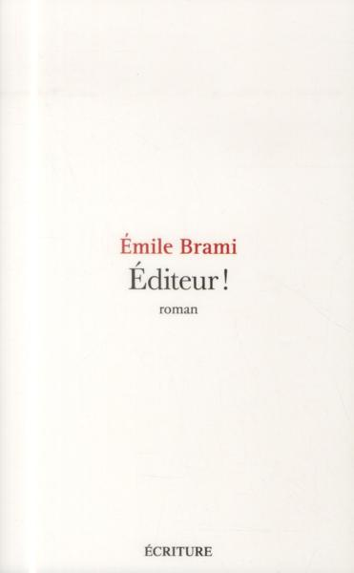**Editeur !**

**Emile Brami**

Ecriture

9782359051445

172 pages

15,95 euros (11,99)

<http://www.chapitre.com/CHAPITRE/fr/BOOK/brami-emile/editeur,60101608.aspx>

*15 janvier 2014*

Bien éloignée de l’univers de l’édition parisienne, totalement extérieure à ce microcosme si particulier, je me suis demandée si ce roman, en apparence caricatural mais avec un avertissement suffisamment évocateur pour qu’une part de vécu y soit assurément associée, reflétait ou non une certaine réalité d’un milieu suffisant et dédaigneux, où l’écrivain est soit minable, soit hautain ou asocial, en tout cas peu sympathique ; où l’amour des livres et de la littérature reste secondaire, où les intérêts financiers priment sur la qualité d’une ligne éditoriale, où intrigues vénales, coups bas et bassesses en tous genres gravitent autour d’une œuvre, où les diffuseurs règnent en toute puissance, font et défont le succès d’un auteur.

Sans doute, au vu des anecdotes, de certains commentaires trop acerbes et inspirés pour être totalement imaginaires, ce roman s’inspire-t-il d’une réalité (bien peu glorieuse) mais reste pourtant, je l’espère, avant tout une farce satirique, féroce et parfois dérangeante, pas toujours drôle mais bien rythmée, alerte et distrayante dans l’ensemble.

**Emile Brami** (qui a lui-même participé à la création malheureuse d’une maison d’édition avec Olivier Bardolle, publicitaire richissime) n’épargne personne : de l’éditeur à l’attaché de presse, en passant par l’écrivain, le critique, toute la chaîne du livre passe et trépasse, même les blogueurs, dont l’intégrité et l’absence de parti pris ou de copinage avec les maisons d’éditions pourraient être louées, prêtent pourtant ici à sourire, semblent inutiles et vains, assez piètres et ridicules même. *« Ces jeunes gens aux dents longues, critiques autoproclamés aux lectures incertaines, à la grammaire et à l’orthographe approximatives, qui pullulent sur le Net et prétendent désormais modeler l’opinion »* (ça fait plaisir ! ! !)

Alors, effectivement si cet univers du livre, qui me fait tant rêver, depuis ma province lointaine, ressemble, même de loin, aux Editions Double-Cisse, je suis heureuse aujourd’hui d’en être éloignée et encore préservée. Une indépendance précieuse et fragile, certes, mais qui, à l’issue de cette lecture, ne me procure pas, non plus, forcément une quelconque légitimité à pouvoir rendre compte objectivement de l’intérêt du livre. Mais puisque je l’ai lu (en entier) et que l’on me permet quelques impressions, je me lance.

Elie Benarous, écrivain et libraire-galeriste vend sa petite affaire pour devenir le directeur éditorial de la maison Double-Cisse, créée et financé par un entrepreneur fortuné, détestable et plutôt vulgaire, du milieu de la conserverie alimentaire *(« j’ai enculé Justin Bridou »),* amateur de citations latines *« piochées dans les pages rose du petit Larousse »,* poète à ses heures et lecteur d’écrivains assez grotesques, suffisants et susceptibles. *« Je suis un brillant poète, un entrepreneur sans merci et un homme de fer capable de résister à tout : j’ai toutes les qualités […] Tu as devant toi un héros nietzschéen. »*

Contraint d’abandonner certaines valeurs, de défendre une ligne éditoriale déplorable (avec des titres minables tels *« Emile verra Rennes »* ou *« Quatre balles dans le Dubuffet »),* de supporter un patron intrusif et inculte (à propos de Tabucchi : *« la littérature japonaise me fait profondément chier »),* le narrateur parvient néanmoins à placer un écrivain un peu talentueux au catalogue de la maison. Au prix de nombreux déboires et de renoncements, Elie se forme au métier et dépeint sans détours ce milieu hostile et méprisant, avant tout commercial et avide où la qualité d’un livre se mesure à sa force de vente et là, tous les coups sont permis, plus ou moins honnêtes, parfois pervers, souvent osés, à peine exagérés ( ?), pour placer en tête de gondole un produit de consommation hautement périssable et duper le lecteur, même averti.

Dans cette chaîne du livre, tout le monde trompe tout le monde, prête à moqueries et sarcasmes, même si en définitive, le narrateur reste le plus digne, échappe plutôt bien à la caricature brutale et corrosive des autres protagonistes.

Un roman ambivalent, où l’on rit franchement à certains moments (l’épisode sur le salon du livre est assez hilarant) mais qui ôte toute illusion au lecteur, lui-même étrillé dans ce processus de désacralisation du monde littéraire français.

Nul ou presque n’échappe à la raillerie et cette tonalité appuyée peut aussi déplaire et lasser au final.

Cécile Pellerin